
Projeto de Formatura – Turmas 2011 – Press Release
PCS - Departamento de Engenharia de Computação e Sistemas Digitais


: um gerador de imagens 3D em hardware

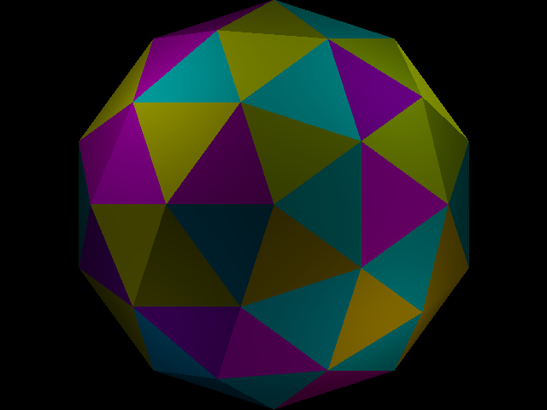
São Paulo — 18 de novembro de 2011 — O projeto h3dge (acrônimo para hardware 3D image generator), desenvolvido pelos alunos Jefferson Chaves Ferreira e João Paulo Condé Oliveira Prado sob a orientação da Profª Drª Cíntia Borges Margi e co-orientação de Pedro Maat Costa Massolino, consiste em uma arquitetura em hardware para a geração de imagens 3D de alta qualidade. Para a síntese das imagens é utilizada a técnica de ray tracing, bastante conhecida no campo da Computação Gráfica tanto pelos seus resultados visualmente impressionantes quanto pelo seu custo computacional elevado.
As aplicações dos sintetizadores de imagens 3D são inúmeras. Desde a indústria de jogos até a medicina, passando pela indústria cinematográfica e pela arquitetura, a demanda por imagens foto-realistas geradas em tempo real é quase onipresente. Assim, a otimização em hardware é um caminho frequentemente tomado para atender a essa necessidade por processamento gráfico, haja vista a proliferação das GPUs (Graphics Processing Units) em praticamente todos os novos computadores à venda no mercado, e mesmo em muitos dispositivos móveis, tais como smartphones e tablets. O próximo passo nessa cadeia — no qual se insere o projeto h3dge — é o desenvolvimento de dispositivos dedicados à execução de algoritmos cada vez mais complexos.
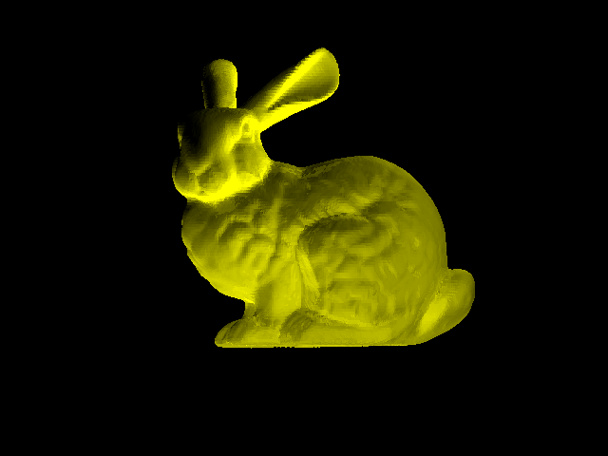
Na prática, todo o sistema funciona em uma FPGA Virtex-5, fabricada pela Xilinx, Inc. Um computador comunica o modelo a ser sintetizado (composto por até 70000 triângulos) via uma interface serial; em seguida, o sistema calcula a imagem resultante e a exibe em um monitor conectado a uma saída DVI.
O projeto buscou aplicar as modernas metodologias para o desenvolvimento de sistemas altamente integrados em um único chip, conhecidos como Systems-on-Chip (SoC). Iniciado em agosto de 2011 como continuação de um projeto realizado na TELECOM ParisTech (Paris, França), ele será finalizado e apresentado à Escola Politécnica da Universidade de São Paulo como trabalho de conclusão do curso de graduação em Engenharia Elétrica com Ênfase em Computação em dezembro de 2011.


Professor Orientador:
Co-orientador:
Integrantes: Jefferson Chaves Ferreira
João Paulo Condé Oliveira Prado
Professor Orientador:
Co-orientador:
Profª Drª Cíntia Borges Margi
Pedro Maat Costa Massolino

